Рыночный отчёт
10.02.2020

ТРЕНДЫ И ОСНОВНЫЕ СОБЫТИЯ НА РЫНКЕ КАКАО

1. Сезон 2020/2021

За первые 4 месяца сезона с 1го Октября приходы в порты в Кот-д’Ивуаре составили 1 388 000 тон, эта цифра ниже, чем годом ранее на 43 000 тон. Падение составляет 3,3% несмотря на обильные дожди.
Гана показывает превышение на 2.3% относительно прошлого года , всего доставлено в порты 610 674 тон какао бобов , прогнозируется урожай более 800 000 тон

2. Переработка какао

Переработка какао в мире за 2020 год показала небольшое падение, меньше ожидания. В основном это основывается на том, что многие фабрики работали по контрактам заключенным в 2019 году без скидок на пандемию. Ниже приводим статистику по Азии и ЕС в среднем падение было на 4% год к году по обще мировым данным .
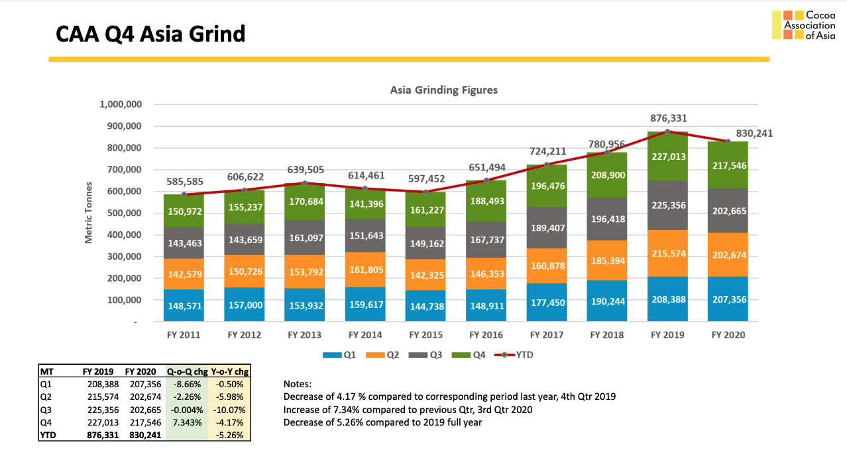
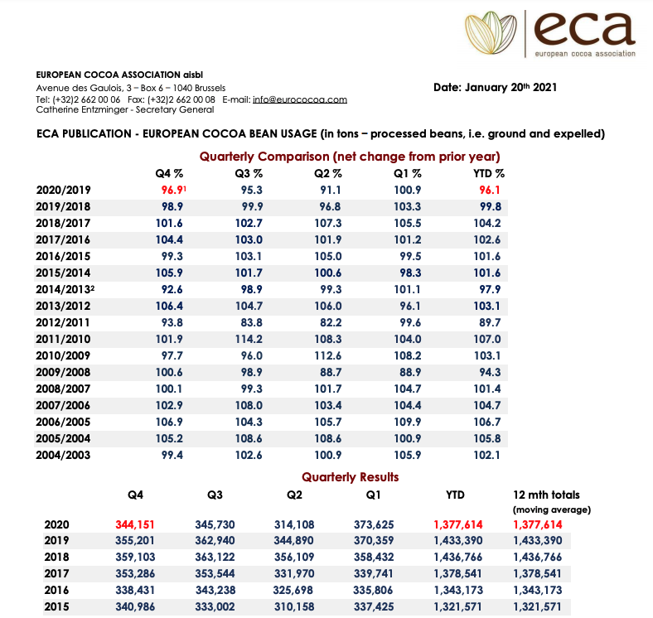
Что удивительно, Кот-д’Ивуар в январе 2021 показал рост производства какао-продуктов на 8%

ПОГОДА

Январь с точки зрения погоды в Западной Африке был своеобразным . На юге где произрастает 30% какао-бобов были хорошие доджи, но в северных регионах засуха. Эти данные фундаментально поддерживают цену какао-бобов на Лондонской бирже не ниже 1700 GBP-т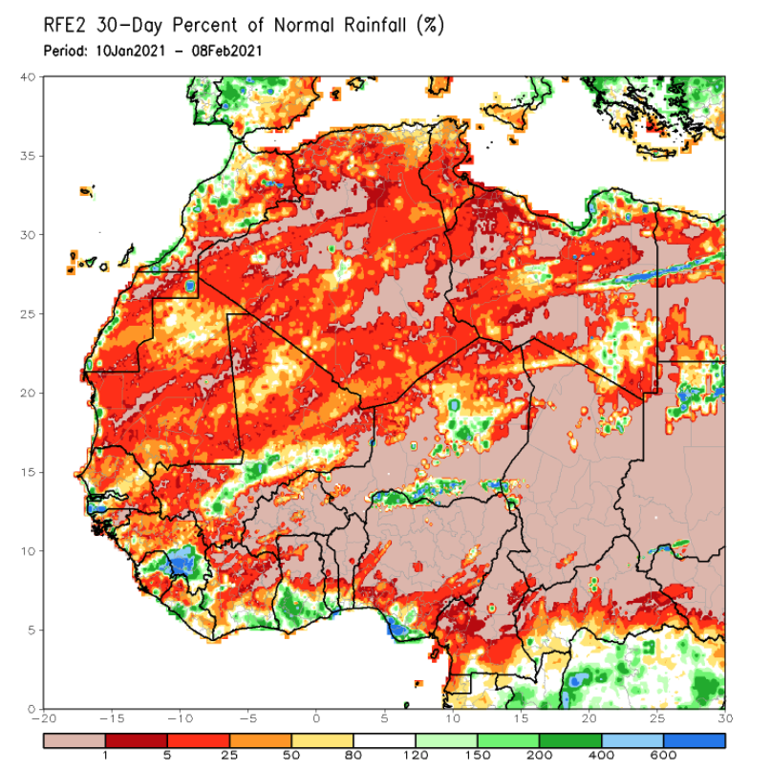

ТЕХНИЧЕСКИЙ АНАЛИЗ РЫНКА

Технически рынок закрепился выше 50, 100 и 150 дневных средних на Лондонской бирже, что является довольно крепкой линией сопротивления.

На Нью Йорке похожая картина, однако не стоит забывать про крайне нестабильный курс фунт-доллар.

Графики ниже.

Фонды или так называемые умные деньги пока занимают позиции на рост какао-бобов и сахара и наращивают свои позиции.

Хотя какао и кофе начали свой год с падения цен, все остальные сырьевые товары показывают устойчивый рост. Общая доля денег вливаемых на рынок сырьевых товаров увеличивается.

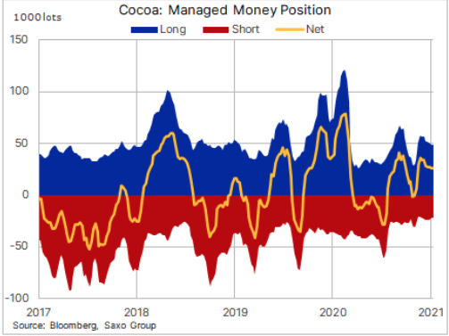

Технически складывается картина, что рынок нашел отличную поддержку по фибоначчи в Январе, и следующие движения технически указывают, что мы должны будем обновить вершину , следовательно ждем цену на уровне 2900-3000 по Нью Йорку . При этом цена не должна уйти выше чем значение 3040 долларов за тонну. Иначе будет сломана волновая теория по Эллиоту , сейчас мы вероятно завершили коррекцию четвертой волны снижения цены .

На лондонском рынке это будет означать рост цен к 1950-2000 фунтов за тонну.

Однако смущает падение открытых интересов и объемов торгов, что может привезти к падению цен с нынешних уровней .

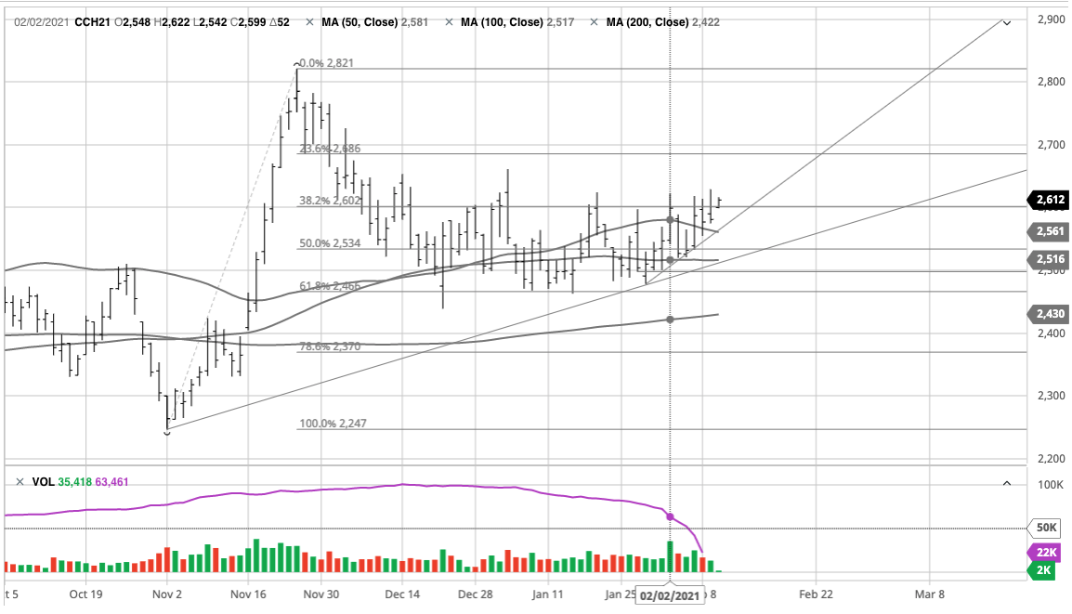

ЦЕНЫ НА КАКАО-БОБЫ И КАКАО-ПРОДУКТЫ

Какао-тёртое (cocoa liquor)

Ratio спот (мгновенные поставки) – 1.6

Ratio на первый-второй квартал 2021 года – 1.6

Какао порошок (cocoa powder)

Натуральный порошок стандартного качества IC1 – 2000 EUR/mt

Натуральный порошок премиального качества ICP – 2175 EUR/mt
Алкализованый порошок премиального качества А6 – 2225 EUR/mt
Алкализованый порошок премиального качества А8 – нет в предложении до третьего квратала

Какао-бобы Гана

Поставки 1ый квартал 2021 года

Биржа CH1 (MARCH 2021) +550 GBP/mt

Цена FCA Tallinn 3175 USD/mt

Какао-бобы Кот-д’Ивуар

Поставки 1ый квартал 2021 года

Биржа CH1 (MARCH 2021) +500 GBP/mt

Цена FCA Tallinn 3105 USD/mt

Котировки лондонской биржи на открытие биржи на 10.02.2021
Март 2021 – 1754 GBP
Май 2021 – 1650 GBP
Июль 2021 – 1635 GBP

